

PowerInspect® Apps

Doc Modifier

Die in diesem Handbuch enthaltene Information unterliegt ständigen Änderungen ohne vorherige Mitteilung und stellt keine Verpflichtung seitens Autodesk Inc. dar. Die in diesem Handbuch beschriebene Software unterliegt den Bestimmungen des Urheberrechts und kann nur gemäß diesen Bestimmungen verwendet oder kopiert werden. Das Handbuch oder Teile daraus dürfen nicht in irgendeiner Art und Weise und zu irgendwelchen Zwecken vervielfältigt oder übertragen werden, sei es elektronisch oder mechanisch, einschließlich Fotokopieren und Aufzeichnen ohne die ausdrückliche Genehmigung durch Autodesk.

Programm © 2016 Delcam Ltd

© 2016 Delcam Ltd.

**Wichtiger Hinweis**

**Autodesk hat keine Kontrolle über die Verwendung der in diesem Handbuch beschriebenen Software und übernimmt keine Verantwortung für irgendwelche Verluste oder Schäden, die, wie auch immer, durch den Gebrauch dieser Software verursacht wurden. Der Anwender wird darauf hingewiesen, dass alle Ergebnisse des Programms von einer qualifizierten Person gemäß den Verfahren der Qualitätskontrolle überprüft werden sollten.**

Vertrieb in der Bundesrepublik Deutschland:

Autodesk GmbH

Bürgermeister-Mahr-Straße 18

D-63179 Obertshausen

Tel.: 06104-9461-0

Fax: 06104-9461-26

Inhaltsverzeichnis

[Ziel der App 2](#_Toc462992805)

[Installation 2](#_Toc462992806)

[Anwendung 3](#_Toc462992807)

[Unterstützte Merkmale 5](#_Toc462992808)

[Geführte Einzelpunkte 5](#_Toc462992809)

[Gemessener Kreis 6](#_Toc462992810)

[Verbund Kreis 6](#_Toc462992811)

[Hinweis 7](#_Toc462992812)

# Ziel der App

Der Autodesk PI DocModifier unterstützt den Anwender von Autodesk PowerInspect bei der globalen Änderung der Eigenschaft von Merkmalen aus dem Sequenzbaum, welche im Prüfbericht ausgewertet werden sollen.

# Installation

Die Installationsroutine wird im Dokument Autodesk PI Apps beschrieben.

# Anwendung

Starten der App aus der Symbolleiste aus Autodesk PowerInspect durch einen Mausklick .

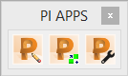

Die Anwendung befindet sich immer auf der obersten Ebene und beeinflusst das Arbeiten mit Autodesk PowerInspect nicht.

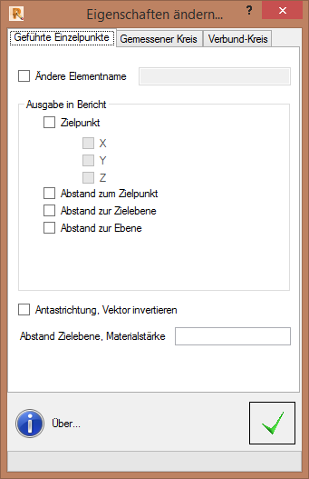

Die App ändert immer das gewählte Merkmal im Sequenzbaum. Dies kann ein einzelnes Merkmal oder alle in der Gruppe befindlichen Elemente betreffen.

Eine Auswahl von mehreren Einzelelementen aus dem Baum ist nicht möglich.

|  |  |
| --- | --- |
|  | Zum Ändern von einem Merkmal dies bitte im Baum anwählen |
|  |  |
|  | Zum Ändern aller Merkmale in einer Gruppe, bitte die Gruppe anwählen |
|  |  |

Die gewählten Eigenschaften werden dann automatisch in dem Sollwertformular des gewünschten Merkmals geändert.

Die gewünschte Änderung durch drücken von  ausführen

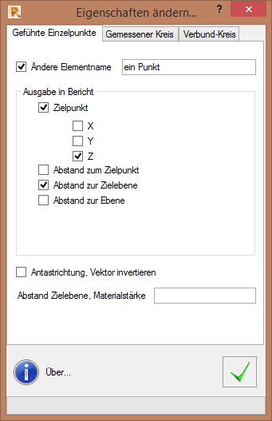 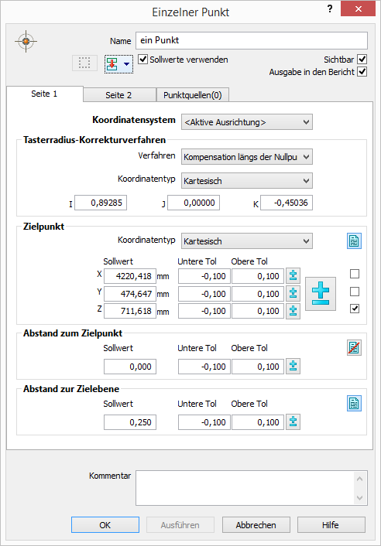

# Unterstützte Merkmale

Die App unterstützt derzeit folgende Merkmale und Eigenschaften

### Geführte Einzelpunkte

|  |  |
| --- | --- |
| * Ändern der Namen * Ausgabe von Eigenschaften für den Prüfbericht * Ändern des Vektors für die Taster Kompensation * Abstand Zielebene für eine Materialstärke bei z.B. Blechmessungen.   Der CNC Pfad wird automatisch angepasst, muss jedoch vom Anwender auf seine korrekten Anfahrparameter überprüft werden. |  |

### Gemessener Kreis

|  |  |
| --- | --- |
| * Ändern der Namen * Ausgabe von Eigenschaften für den Prüfbericht * Ändern der Ausgabe von Durchmesser oder Radius |  |

### Verbund Kreis

|  |  |
| --- | --- |
| * Ändern der Namen * Ausgabe von Eigenschaften für den Prüfbericht * Ändern der Ausgabe von Durchmesser oder Radius |  |

C:\ssc_de\Work\1-SSC\1-PowerINSPECT\Training\Training PI 4.2\Bilder\Note.jpg PI DocModifier ändert keine Sollwerte der Merkmale mit Ausnahme des Vektors bei dem geführten Einzelpunkt.

# Hinweis

Falls dennoch Fragen oder Probleme bei der Anwendung und den Einstellungen in Autodesk PowerInspect Software auftreten können sie den technischen Service der Firma Autodesk ansprechen.

|  |  |
| --- | --- |
| **Autodesk GmbH** Bürgermeister-Mahr-Straße 18 D-63179 Obertshausen Tel. +49 6104 9461-0 Fax +49 6104 9461-26 | Technischer Service Telefon 070 000 335 226 Mo - Fr von 9.00 bis 17.00 Uhr |